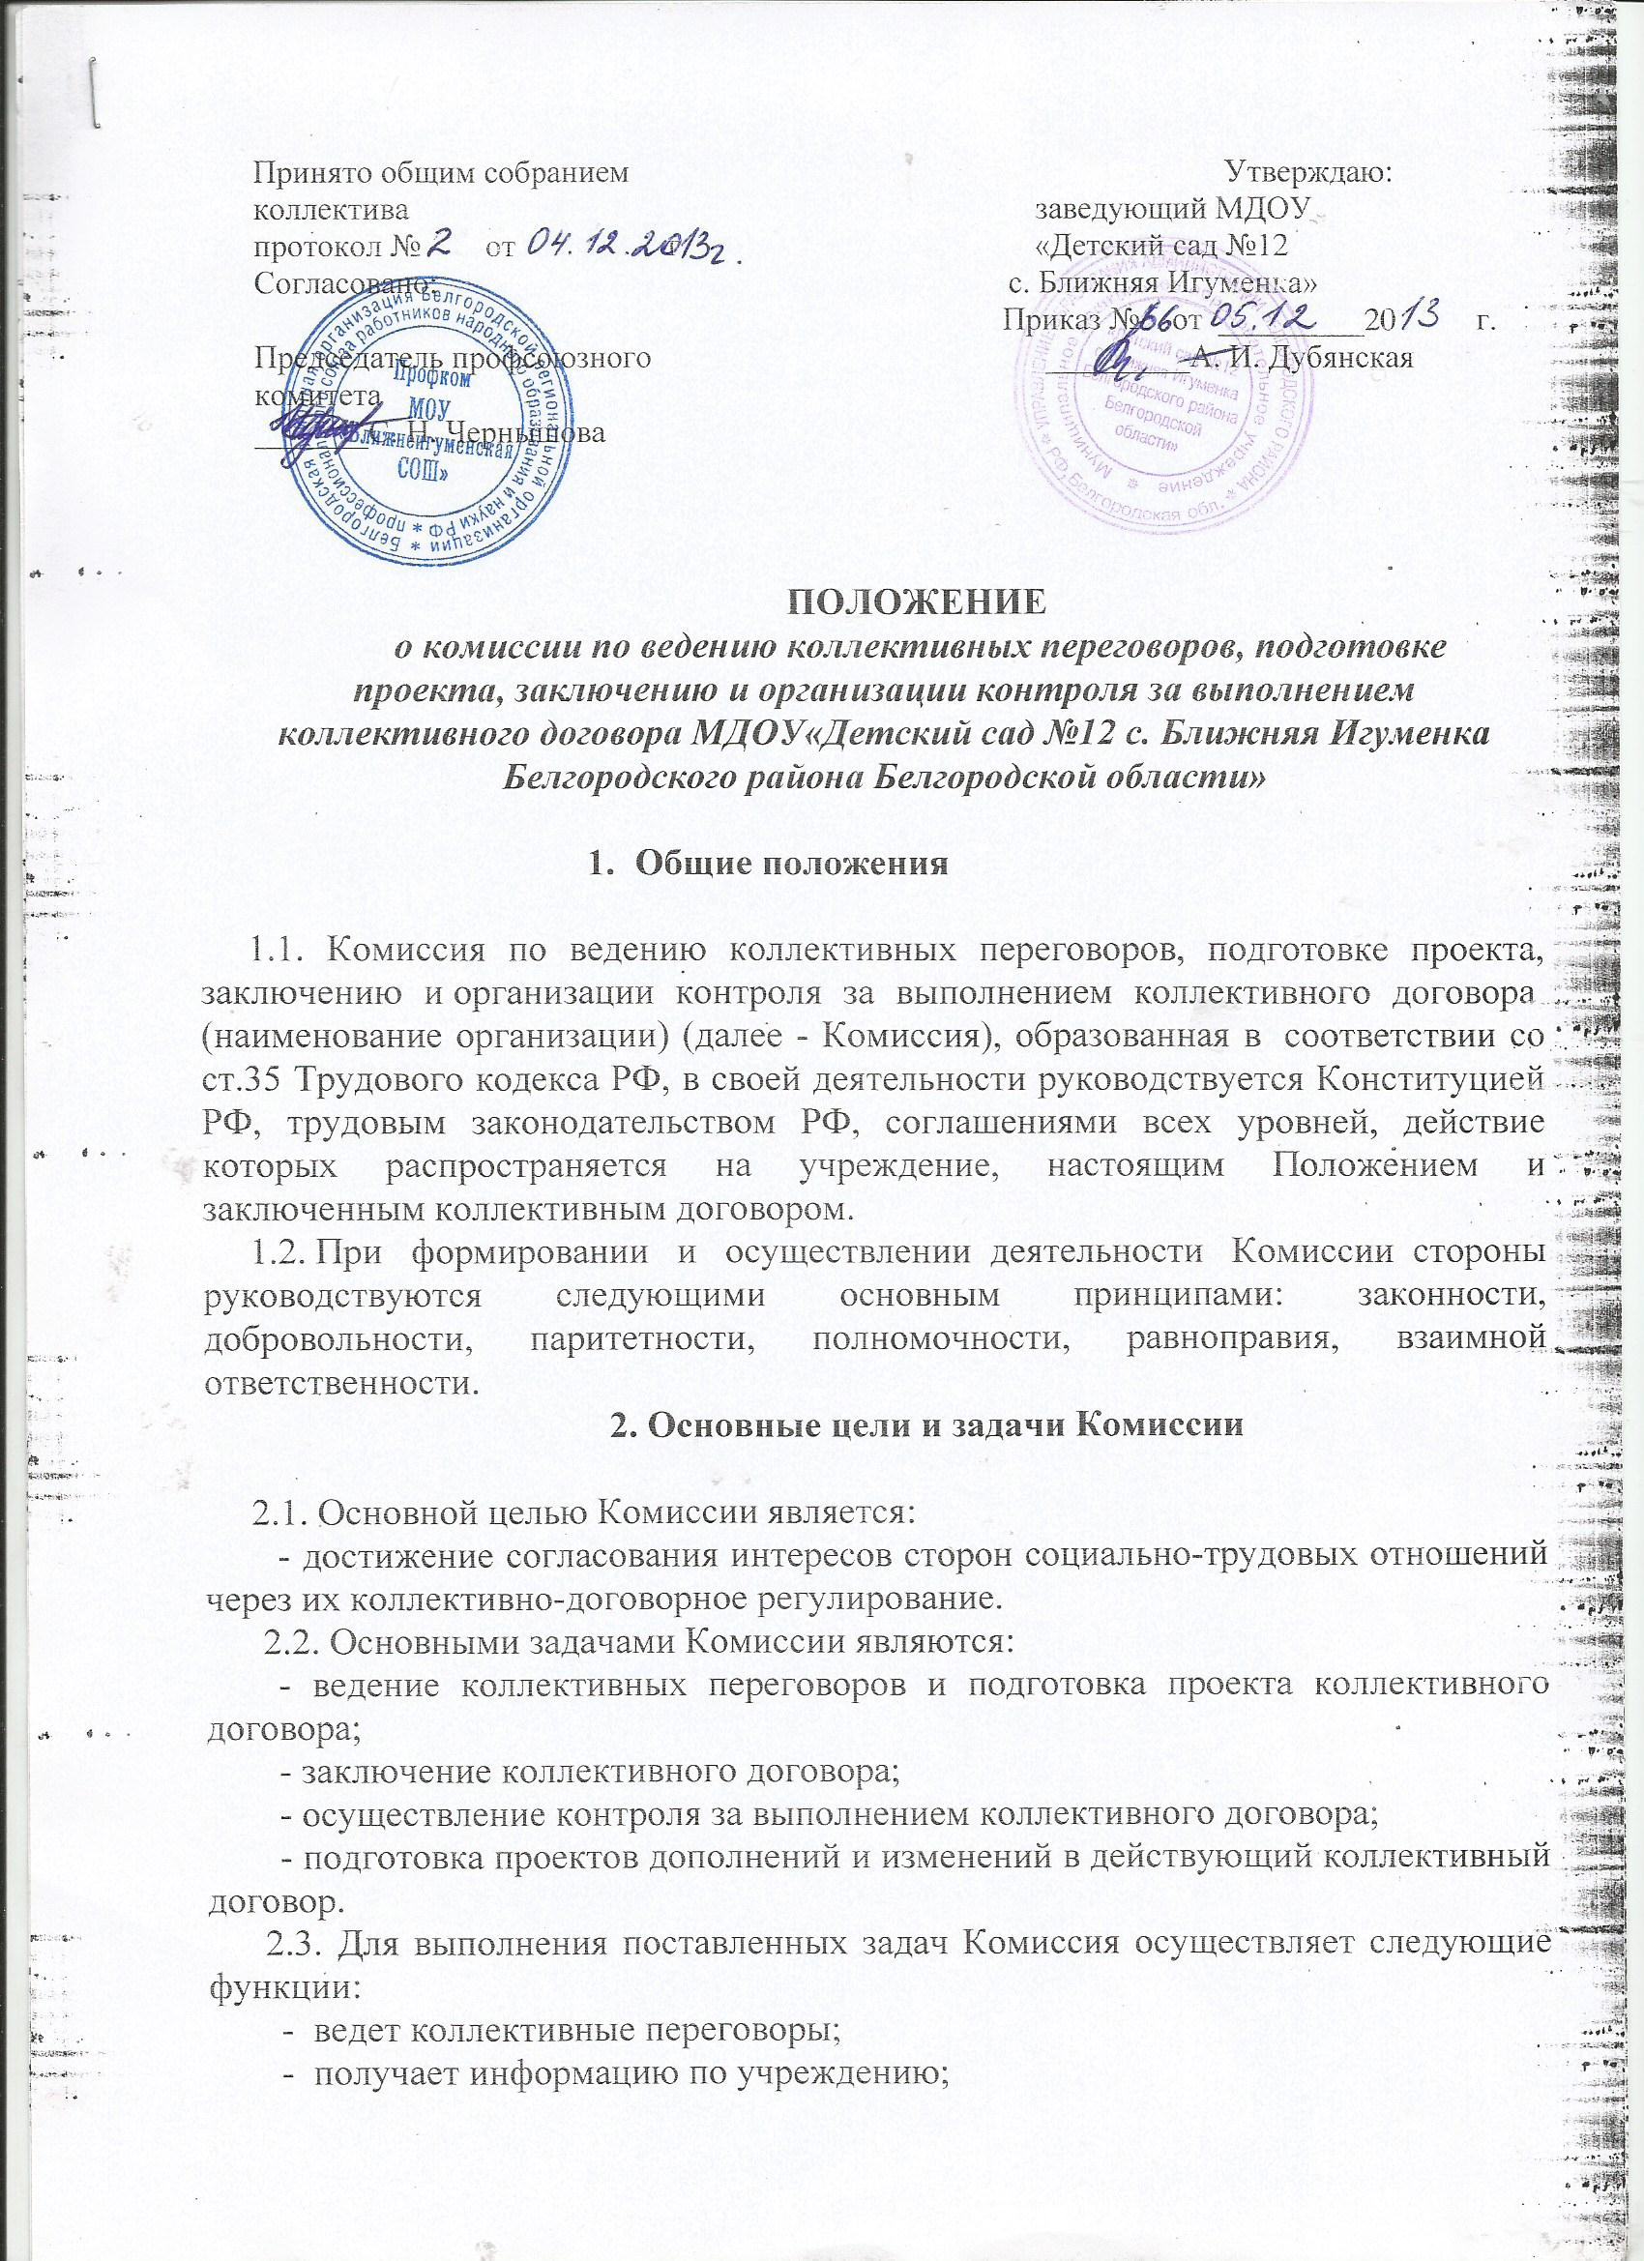

- получает информацию о социально-экономическом положении в регионе, в отдельных отраслях его экономики, необходимую для ведения коллективных переговоров и заключения коллективного договора (изменений и дополнений);
- готовит проект коллективного договора (изменений и дополнений);
- создает рабочие группы с привлечением специалистов;
- приглашает, при необходимости, для участия в своей работе представителей вышестоящей профсоюзной организации, органов государственной власти и местного самоуправления, специалистов, представителей других организаций;
- проводит обсуждение проекта коллективного договора работниками учреждения;
- собирает и обобщает предложения и замечания, поступившие от работников, принимает решение об их включении или не включении в проект коллективного договора;
- организует контроль за выполнением коллективного договора;
- содействует урегулированию разногласий, возникающих при заключении и реализации коллективного договора.

- Состав и формирование Комиссии

3.1. При проведении коллективных переговоров о заключении (изменении) коллективного договора и осуществлении деятельности Комиссии по контролю за его выполнением интересы стороны Работников представляет первичная профсоюзная организация МДОУ «Детский сад №12 с. Ближняя Игуменка Белгородского района Белгородской области» в лице председателя Чернышовой Светланы Николаевны – учитель Ближнеигуменской СОШ, интересы стороны Работодателя МДОУ «Детский сад №12 с. Ближняя Игуменка Белгородского района Белгородской области» – руководитель, заведующий Дубянская Александра Ивановна
3.2. Количество членов Комиссии, представителей от каждой стороны - 3 человек.
3.3. Первичная профсоюзная организация и Работодатель самостоятельно определяют персональный состав своих представителей в Комиссии и порядок их ротации.
3.4. Образуя Комиссию, стороны наделяют своих представителей полномочиями на:
- ведение коллективных переговоров;
- подготовку проекта коллективного договора (изменений и дополнений);
- организацию контроля за выполнением коллективного договора;
- разрешение коллективных трудовых споров.
3.5. Стороны, образовавшие Комиссию, назначают из числа своих представителей в Комиссии - координатора стороны и его заместителя.

- Члены Комиссии

4.1. Члены Комиссии:
- участвуют в заседаниях Комиссии и рабочих групп в соответствии с регламентом проведения коллективных переговоров, в подготовке проектов решений Комиссии;
- вносят предложения по вопросам, относящимся к компетенции Комиссии, для рассмотрения на заседаниях Комиссии;
- содействуют реализации решений Комиссии;
- несут ответственность перед стороной, уполномочившей представлять ее интересы.
4.2. Полномочия членов Комиссии, координаторов сторон Комиссии и их заместителей удостоверяется соответствующими решениями сторон социально-трудовых отношений, образовавшими Комиссию.

3.Порядок работы Комиссии

5.1. Заседание Комиссии правомочно, если на нем присутствуют не менее половины членов Комиссии - представителей от каждой стороны.
5.2. Первое заседание Комиссии проводится не позже истечения семи календарных дней с момента получения представителями одной из сторон социального партнерства письменного уведомления от другой стороны с предложением начать коллективные переговоры или в иной срок, предложенный в уведомлении представителями стороны, инициирующей переговоры.
5.3. Заседания Комиссии оформляются протоколом, который ведет секретарь Комиссии или один из членов комиссии по поручению председательствующего на заседании. Протокол не позже начала следующего заседания Комиссии подписывается координаторами сторон (а в их отсутствие - их заместителями) в двух экземплярах и передается координаторам сторон (их заместителям).
5.4. Решение комиссии считается принятым, если за его принятие проголосовали обе стороны. Стороны Комиссии принимают решение большинством голосов членов своей стороны.
5.5. Решение о назначении председательствующего на следующем заседании Комиссии принимается Комиссией каждый раз перед окончанием очередного заседания. Председательствуют на заседаниях Комиссии, как правило, поочередно координаторы (их заместители) сторон Комиссии.
5.6. Координатор стороны, назначенный председательствующим на следующее заседание Комиссии, в целях подготовки очередного заседания Комиссии проводит консультации и обеспечивает взаимодействие сторон для достижения согласия между ними при выработке проектов решений Комиссии, выносимых на рассмотрение очередного заседания Комиссии.
4.Обеспечение деятельности Комиссии.

6.1. Организационное и материально-техническое обеспечение деятельности Комиссии осуществляется Работодателем.

